I DOMINGO DO ADVENTO C 2021


RITOS INICIAIS

Monição inicial
P. “Pés ao caminho. Juntos pelo Natal”. Este será o lema da nossa dinâmica pastoral, desde o início do Advento até à Festa do Batismo do Senhor. Para dar início a este caminhar juntos, em família, em comunidade cristã, de mãos dadas, com todos os irmãos e irmãs deste mundo, o desafio primeiro que se nos coloca é este: levantarmo-nos do chão, erguermos a cabeça para o alto, deixarmos as pantufas e o conforto do sofá e calçarmos um par de sapatos!

Queremos dar a esta bela caminhada um estilo sinodal, para aprendermos a percorrer juntos o caminho que Deus nos chama a fazer, em família, em Igreja, no nosso mundo. Porque caminhamos sempre juntos e à luz do Senhor, que vem até nós atravessando as espessas nuvens do nosso tempo, acendemos agora a 1.ª vela da Coroa do Advento.

Acender a 1.ª vela da Coroa do Advento
Acompanhar o gesto com uma oração e/ou um cântico (intercalar ou só no final)

Oração inspirada na Invocação do Sínodo Adsumus Sancte Spiritus

Eis-nos aqui, diante de Vós,
Espírito Santo de Amor.
Eis-nos a iniciar e a apressar o caminho,
que nos aproxima do Senhor Jesus.
Ele veio, virá e vem sempre até nós,
mesmo quando a noite das trevas,
do cansaço, da divisão e do desencanto
tornam o nosso coração triste e pesado. Cântico (se for conveniente)
Vinde, Espírito do Senhor,
só a Vós temos por Guia.
Vós que pusestes em caminho largo
os pés de Santa Maria, na sua Visitação,
vinde até nós, ficai connosco,
dai-nos a pressa do amor. Cântico (se for conveniente)

Vinde, Espírito do Senhor,
fazei-nos levantar a cabeça,
iluminai os nossos corações,
numa santidade irrepreensível,
para caminharmos lado a lado
e juntos discernirmos o rumo a seguir,
sem jamais nos afastarmos
da verdade, da liberdade e da justiça,
e progredirmos na caridade.
Ámen. Cântico

Cântico para a coroa do Advento (ou outro) – ver música na pág. 15 deste ficheiro
Levanta-te, povo peregrino!
Pés ao caminho, com a pressa do amor!
Juntos pelo Natal, todos irmãos!
Caminhemos alegres, à luz do Senhor.

Oração coleta

LITURGIA DA PALAVRA

1.ª Leitura | Salmo Responsorial | 2.ª Leitura | Aclamação ao Evangelho | Evangelho
Homilia no 1.º Domingo do Advento C 2021

1. Hão de ver o Filho do Homem vir numa nuvem!

Esta é uma bela imagem, que contemplávamos na primeira leitura do último domingo e que Jesus aplica a Si, no Evangelho de hoje. É uma imagem que alude à vinda gloriosa do Senhor, no final dos tempos. O Senhor, que desceu do Céu e veio até nós, sempre vem e sempre virá do alto. Esta profecia ilumina as nossas noites, com esta confiança inabalável: Deus vem sempre! Deus está sempre presente e em ação. Ele dirige a nossa história para Ele, para o bem. Ele vem e atravessa as nuvens das incertezas para nos tranquilizar, como se nos dissesse: Não vos deixo sozinhos, quando a vossa vida é envolvida por nuvens escuras. Eu estou sempre convosco. Deus vem durante a noite, por entre as nuvens tenebrosas que se acumulam e se adensam sobre a nossa vida agitada e abalada. Em tais momentos nebulosos, olhemos para além da noite, levantemos o véu do olhar, para vermos o Senhor e O reconhecermos no meio da obscuridade!

2. Levantai a cabeça!

Por isso, a palavra de ordem de Jesus é esta: Quando virdes isto a acontecer, erguei-vos e levantai a cabeça. O mesmo é dizer: tende olhos lúcidos e não vos canseis de procurar a luz no meio das trevas que penetram o vosso coração ou vedes ao vosso redor. Levantai o vosso olhar da terra, na direção do alto, para não fugirdes ou ficardes soterrados no chão dos vossos medos. Levantai o olhar. Levanta-te! Este é o convite que inspira o nosso ano pastoral; este é o imperativo da Mensagem do Papa, no caminho de preparação da próxima Jornada Mundial da Juventude. “Levanta-te” significa, então: permanece de pé, mesmo se tudo parece desmoronar; sê uma sentinela capaz de ver a luz na visão da noite; constrói a paz no meio das ruínas; sonha acordado e não adormentado. Acende, no meio da noite, uma luz de esperança, que anuncie o amanhã. Sonha, sê vigilante, sê diligente e olha o futuro com coragem!
3. Pés ao caminho!
Com este olhar, de cabeça erguida, levanta-te, deixa as pantufas e o sofá, põe-te de pé, calça os sapatos (e porque não umas sapatilhas?) e pés ao caminho! Mas não vás atrás ou à frente, sozinho. Lembra-te do teu par de sapatos: ele sugere-te que é preciso caminhar juntos. Se é verdade que não se podem meter os dois pés no mesmo sapato, também ninguém consegue caminhar só com um dos sapatos. Somos, por isso, chamados a percorrer este caminho sempre juntos: na família, na Igreja, no nosso mundo. Na verdade, “ninguém pode enfrentar a vida isoladamente; precisamos de uma família, de uma comunidade que nos apoie, que nos auxilie e dentro da qual nos ajudemos mutuamente a olhar em frente; é juntos que se constroem os sonhos (cf. FT 8). É juntos, sem deixar ninguém à margem ou para trás, que podemos encontrar e caminhar na direção justa. Neste caminho sinodal, que começamos agora a percorrer, esta é a mais essencial aprendizagem: caminharmos juntos, em família, em Igreja, no mundo, como povo peregrino, povo a caminho!

4. E os sonhos no sapatinho.
Irmãos e irmãs: coloquemos junto do presépio os sapatinhos de Natal. São uma espécie de cofre aberto dos nossos sonhos mais secretos. Somos desafiados, nesta 1.ª semana do Advento, a responder a duas perguntas sobre o nosso caminhar juntos em família e a escrever as respostas numa espécie de bilhete-postal, dirigido à nossa própria família, que designaremos idealmente por Família Natal. Coloquemos no sapatinho junto do Presépio os nossos sonhos para a família. E, nos sapatos grandes, que estão à entrada da nossa igreja, colocaremos as nossas respostas a duas perguntas semelhantes, sobre o que é isto de caminharmos juntos em Igreja. Essas respostas fazem parte de uma imaginária Carta ao Papa Natal.

Deste modo, percorreremos o caminho para o Natal, em modo sinodal. O primeiro passo é este: Levanta-te e calça os teus sapatos. Pés ao caminho. Juntos pelo Natal.
Credo (dialogado)

P. Credes em Deus Pai, Criador do Céu e da Terra, do mar, do Sol, da Lua e das estrelas, e que a todos ama e chama à vida?
R. Sim, creio.

P. Credes em Jesus Cristo, o descendente de David que veio, o Senhor que vem, e o Filho do Homem que há de vir na Sua glória?
R. Sim, creio.

P. Credes no Espírito Santo, que confirma os vossos corações numa santidade irrepreensível, diante de Deus, nosso Pai, no dia da vinda de Jesus, nosso Senhor?
R. Sim, creio.

P. Credes na Santa Igreja Católica e na comunhão dos santos?
R. Sim, creio.

P. Credes na ressurreição, na última vinda do Senhor, na vida eterna e na vida nova do mundo novo que há de vir?
R. Sim, creio.

Preces

P. Irmãos e irmãs: pés ao caminho, que o Natal chega depressa. Juntos na oração, invoquemos o Senhor, que vem ao nosso encontro dissipar as nossas trevas, com a luz do Seu amor:

R. Vem, Senhor, vem depressa. Acende a Tua luz nos passos do nosso caminho!

Ver Música, na pág.16 deste ficheiro
- Oremos por toda a Igreja, em processo sinodal: para que se torne uma comunidade unida, ativa, participativa e missionária, invoquemos (cantemos). R.

- Oremos pelo nosso mundo, tão dividido e tão ferido pela pandemia: para que os governantes procurem, em diálogo, novas soluções, que respeitem o direito e a justiça, invoquemos (cantemos). R.

- Oremos pelas nossas famílias, com estilos, horários e ritmos de vida tão diversos: para que se harmonizem nas diferenças, a fim de que todos caminhem juntos, invoquemos (cantemos). R.

- Oremos pela nossa comunidade paroquial, agraciada de pessoas e carismas, grupos e serviços, iniciativas e ministérios tão diversos: para que saiba escutar, acolher e recolher todas as respostas e propostas, a fim de caminharmos juntos, segundo a vontade de Deus, invoquemos (cantemos). R.

P. Para Vós, Senhor, elevam-se as nossas preces. Mostrai-nos e ensinai-nos a percorrer juntos os vossos caminhos de misericórdia e de fidelidade, de justiça e de caridade, até ao dia da vinda do Vosso Filho, que é Deus convosco, na unidade do Espírito Santo. R. Ámen.

LITURGIA EUCARÍSTICA

Apresentação dos dons | Cântico de Ofertório | Oração sobre as oblatas | Prefácio do Advento 1 | Santo | Oração Eucarística II | Aclamação (cantada): Mistério da Fé para a salvação do mundo | Oração Eucarística II (cont.) | Ritos da Comunhão

RITOS FINAIS

PERGUNTAS SOBRE A ALEGRIA DO AMOR EM FAMÍLIA
Bilhete-postal da Família Natal
1.º Domingo do Advento:
O que é mais necessário para caminharmos juntos em família?
Quais os obstáculos mais difíceis de ultrapassar?

PERGUNTAS SOBRE O ESTILO SINODAL DA IGREJA
Carta Sinodal ao Papa Natal
1.º Domingo do Advento:
Quem são os teus melhores companheiros na tua caminhada de fé?
Que mais podes fazer tu para caminharmos todos juntos em comunidade?

Bênção | Despedida
Diácono: Pés ao caminho. Juntos pelo Natal, ide em paz e que o Senhor vos acompanhe.
R. Graças a Deus.
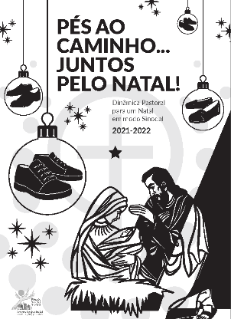

Oração para a bênção da mesa | 1.º Domingo do Advento C | 28.11.2021

Guia:
Senhor, é tão belo e tão raro estarmos reunidos
como família à volta desta mesa familiar.
Tu sabes como é ainda mais difícil caminharmos juntos,
com os nossos horários e calendários diversos,
com os ritmos lentos ou apressados de cada um.
Vem, Senhor, permanece no meio de nós.
Sê o nosso alimento e a nossa companhia,
acerta os nossos passos, ao Teu encontro,
faz-nos viver como irmãos, em harmonia!
Todos: Ámen.

Imagens em anexo



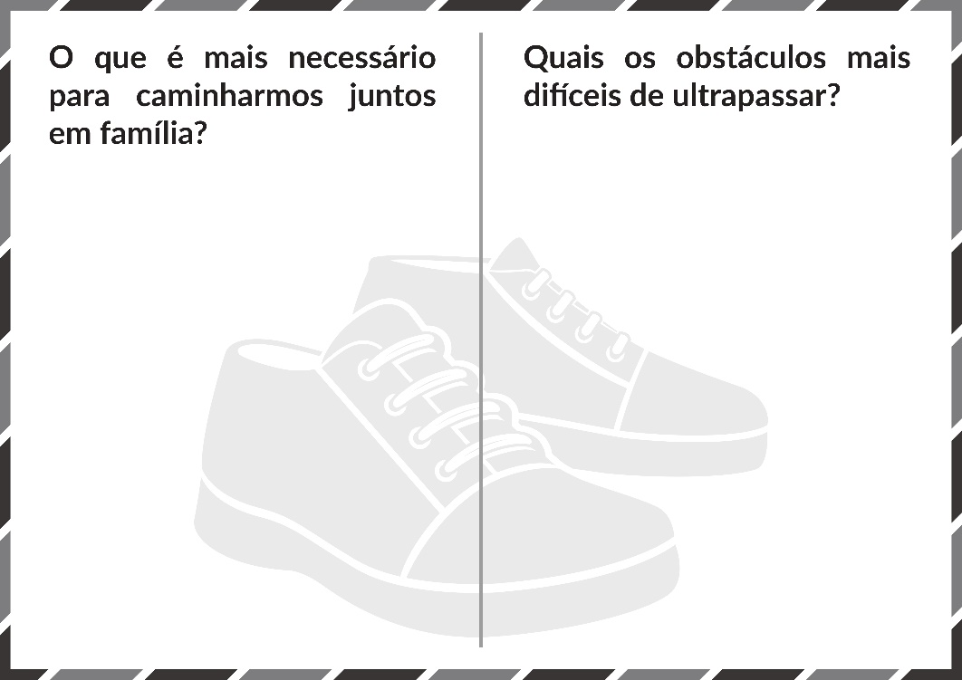
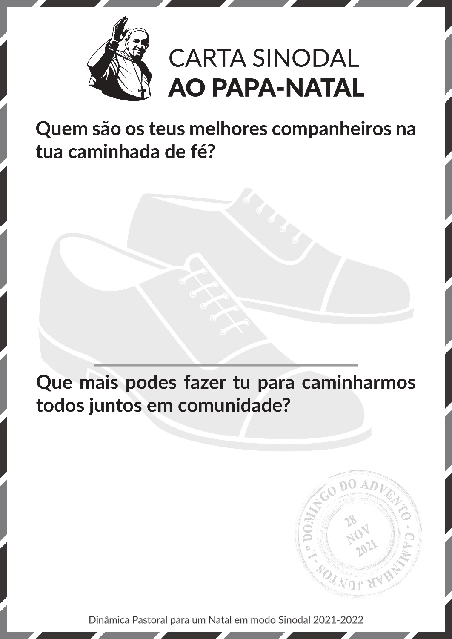

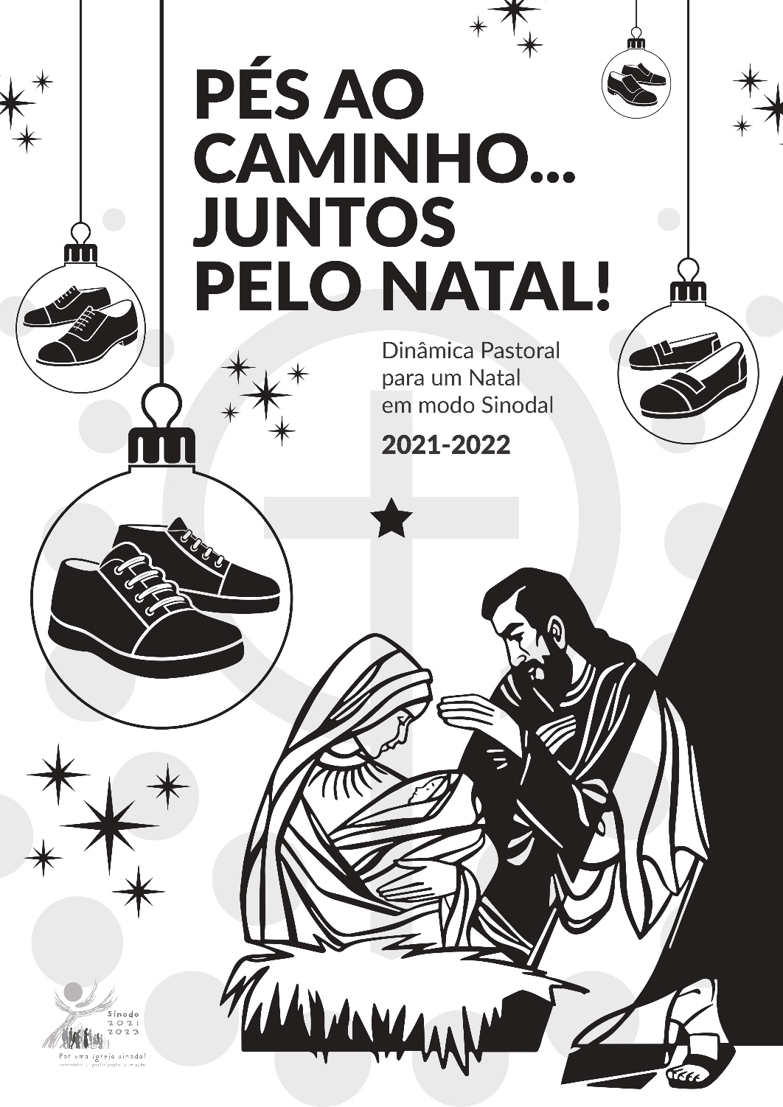
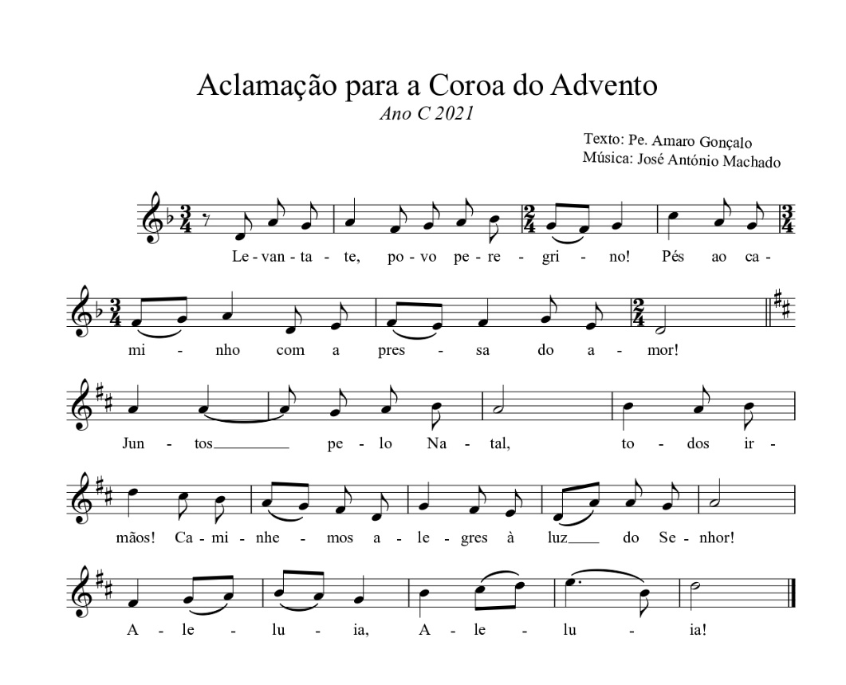

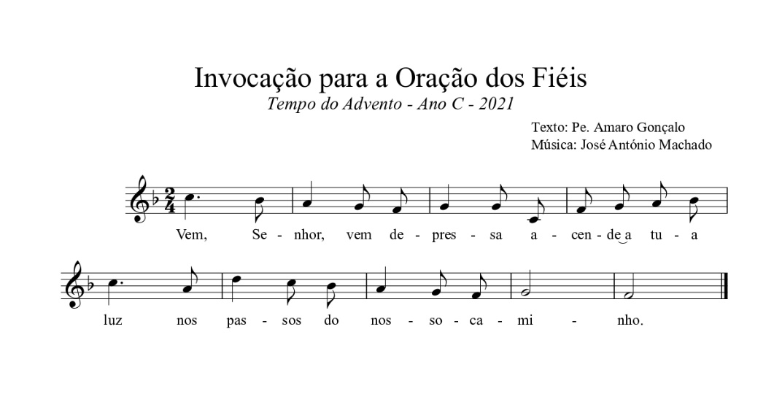

HOMILIAS
I ADVENTO C
1994-2018

Homilia no I Domingo do Advento C 2018
“Tende cuidado: Não aconteça que os vossos corações se tornem pesados!” (Lc 21,34)

1. Quase me apetecia dizer: Tende cuidado: Não aconteça que o vosso Natal se torne pesado! Na verdade, toda a leveza do Natal pode tornar-se um peso insustentável. O sonho de um Natal feliz arrisca-se a tornar-se um pesadelo, se a intemperança do consumo, a embriaguez das ilusões e a obsessão pelas prendas destronarem do nosso coração as figuras do Presépio! As prateleiras cheias de coisas enchem-nos os olhos até acima, mas atravancam por completo o coração, sem espaços vazios onde o Presépio nos possa habitar. Outras vezes nem sabemos como acomodar ou contentar aqueles que vamos receber em nossa casa. As próprias melodias de Natal podem embriagar-nos na ilusão ou esquecimento dos problemas e angústias, abafando os gritos do coração. Por isso, há quem diga que este tempo, de muitas ceias, deslocações e visitas à terra e à família, é desgastante. Tende cuidado: que o Natal não se torne um peso pesado nos vossos corações!

2. Todavia, eu creio que os sonhos, as luzes, as prendas, as visitas, as ceias e as melodias de Natal mostram quanto a nossa alma se quer leve, em elevação para Deus (Sl 24/25,1), apesar do peso das preocupações que não nos ajuda a voar nessa direção. De algum modo, trazemos “o desejo daquilo que é leve, no coração que pesa” (Antonia Pozzi). E, por isso, importa, neste Advento, que retornemos à leveza do Natal, à sua simplicidade e sobriedade, sem nos deixarmos enredar na teia dos nossos afazeres, para que o Presépio se torne um lugar de encontro para todos!

3. São só 3 semanas e um dia, para preparar o Natal do Senhor. Deixo-vos três sugestões, muito simples, para nos ajudar a perder “o peso” do Natal.
3.1. Constrói em família o teu Presépio e faz dele um lugar de encontro. Encontremos tempo para construir e habitar o Presépio, para nos deixarmos acarinhar, acariciar, comover e converter pela simplicidade e mansidão de todas as suas figuras. Perguntemo-nos seriamente: quanto tempo paramos diante do Presépio? Por ali fica o Presépio, alocado em algum canto da casa, mas sem encanto ou recanto no coração, como algo meramente decorativo, uma espécie de pano de fundo da cena virtual do Natal. Que é feito então do teu Presépio, como lugar de encontro? Do encontro entre ti e o Senhor, em oração; do encontro com o mistério do Natal do Senhor, que vem ao teu encontro; do encontro com as pessoas lá de casa, em família, à volta de Jesus, o Rei da Festa. Façamos do Presépio um lugar de encontro para todos! Esta semana, não deixemos de “vigiar e orar”, em família, diante ou dentro do Presépio.

3.2. Dispõe-te a ouvires contar a história de um Natal, na vida de uma pessoa. Tenhamos uma conversa demorada com alguém, a quem não é costume darmos especial atenção, dentro ou fora de nossa casa. Deixemos a pessoa contar a sua história e as histórias dos seus Natais e até dos Natais que já não vive. Podem não ser “contos exemplares” os que vamos ouvir. Mas veremos que “mesmo quando a vida de alguém tiver sido um desastre, mesmo que o vejamos destruído pelos vícios ou dependências, Deus está presente na sua vida” (GE 42).

3.3. Realiza um gesto de presença, visita, proximidade e encontro com uma determinada pessoa, que precise da tua companhia. Podíamos talvez pensar em alguém esquecido a quem visitar, prestar uma ajuda, dar um contributo para algum bem essencial; fazemos isto aderindo às campanhas de Natal e está bem, porque desse modo ficamos no anonimato, mas também é preciso personalizar, é preciso escolher um rosto e decidir: “O meu rosto de Jesus, neste Natal, é aquela pessoa; o meu rosto do Menino no Presépio vai ser aquele homem, aquela mulher, aquela criança, aquele adulto, aquele idoso”… Vai ser esse, e não outro, não muitos outros… Senão nunca chegaremos ao rosto pessoal e concreto de alguém!

Pratiquemos estes três exercícios, para tornar mais leve o Natal e fazer do Presépio um lugar de encontro para todos!

HOMILIA NO I DOMINGO DO ADVENTO C 2015
Iniciamos hoje o tempo novo e esperançoso do advento. Diria que o grande apelo deste 1º domingo se pode resumir numa palavra: «ATENÇÃO». É uma palavra amorosa que os pais, os professores, os catequistas, o pároco, muitas vezes (nos) dizem: «Atenção», «está atento», «cuidado», «vê bem». E esta atenção tem três focos importantes:

1. Primeiro, é uma grande atenção a Deus, que vem sempre de forma discreta e não ruidosa, porque o bem não faz ruído, nem o ruído faz bem. Jesus vem, hoje. De um modo humilde, como um rebento, frágil e discreto. Precisamos, por isso, de despertar a nossa atenção, para parar e reparar, para nos darmos conta da Sua presença, para abrirmos a porta da nossa casa à Sua visita, para Lhe oferecermos hospedagem, de modo que, batendo à nossa porta, Ele encontre lugar onde nascer, crescer e ficar connosco. Por isso, o mais importante, neste tempo, é estarmos atentos, vigilantes, «sempre alerta», para nos darmos conta do mais pequenino sinal da sua proximidade, da sua visita, da sua presença. Precisámos da máxima atenção: «Cabeça erguida», diz Jesus, e não “cabeça na areia” ou “cabeça no ar” ou “cabeça baixa”! “Corações ao alto”, dizemos na Missa, corações atentos e leves, e não “corações pesados”, pelo medo e preocupações da vida. «Para vós, Senhor, elevo a minha alma», cantava o salmista, para não cair no abismo. E ouvíamos no evangelho: «vigiai e orai em todo o tempo». É preciso, portanto, rezar, prestar atenção à voz, à presença, aos sinais de Deus. «A atenção absoluta é oração» (Simone Weil). E Isto implica viver, com atenção, o presente, aproveitar cada instante, viver a pequena aventura de cada dia, porque a mais grave epidemia moderna é a superficialidade. Ora, como escreveu Vinicius de Moraes, «A coisa mais divina/ Que há no mundo/ É viver cada segundo/ Como nunca mais».
2. O segundo foco é a atenção a mim mesmo. Curiosamente, Jesus não nos diz, em primeiro lugar, «tende cuidado com os outros», mas sim «tende cuidado convosco». Precisamos de vigiar sobre nós mesmos. Precisamos de olhar, para dentro, para perceber o que se passa dentro de nós: Porque estou triste? Porque não consigo concentrar-me? Porque é que me irrito tão rapidamente? Porque é que me custa tanto vir à missa? Porque é que estou atulhado de tantas coisas? Muitas vezes, descuidamos de nós mesmos. Não prestamos atenção aos sinais de risco, na nossa vida! Jesus pede-nos muita atenção: «cuidado contigo», «cuidado convosco». Cuida-te! À mínima distração, a tua vida entra em zona perigosa!
3. Mas esta atenção a Deus, na oração, e a ti mesmo, no coração, tem uma finalidade: ajudar-te a melhorar a tua atenção aos outros. Deves ter cuidado contigo, para teres mais a peito o cuidado dos outros! Esta atenção aos outros chama-se «caridade», isto é, amor em ação. Entre a primeira e a última vinda, o tempo que vivemos, diz-nos São Paulo, é uma oportunidade para «crescer e abundar na caridade, uns para com os outros e para com todos» (I Tes 3,12). «Crescer e abundar na caridade, uns para com os outros e para com todos». Eis o programa, para esta semana, neste novo ano litúrgico, marcado pela prática das obras de misericórdia. Talvez pensemos que já damos o suficiente, ou que já fazemos muito, pelos outros. Ora, o tempo do advento desafia-nos a «abundar», a aumentar, a alargar, a progredir, a melhorar, a crescer, na caridade, no amor discreto e concreto. Vai neste sentido a nossa proposta de caminhada de advento ao Natal, com este sugestivo lema: “Há mais alegria em dar (se). Felizes os misericordiosos”.

HOMILIA NO I DOMINGO DO ADVENTO C 2012
“Caminhamos carregados de esperas, vagueando na noite!
E Tu vens ao nosso encontro em cada dia! És para nós, o Filho do Altíssimo!
Com os santos, que caminham entre nós,
Senhor, nós Te pedimos: Aumenta. Aumenta a nossa fé!”

1. Assim reza a primeira estrofe, do belíssimo Hino, para o Ano da Fé, que há pouco cantávamos, depois de acendermos a 1ª vela da coroa de advento! Acendemo-la, para significar que Advento é Caminho, que se faz, vagueando na longa noite da espera. E a noite é aqui o símbolo, por excelência, das nossas incertezas e inseguranças, das nossas angústias e tristezas, dos nossos medos aterradores e paralisantes, mas também o símbolo da expetativa, da vigília, da espera pela luz do dia! Só a fé, pode dissipar e vencer as trevas da noite; só pela fé, podemos caminhar, neste mundo, carregados de esperas; só pela fé podemos ser portadores de esperanças, de pequenas luzes e de grandes esperanças, num mundo, que precisa tanto de se abrir à luz de Deus.

2. “Caminhamos, vagueando na noite”. O mesmo é dizer, caminhamos, “à luz da fé, e não da visão clara” (II Cor.5,7). Na verdade, a fé vive-se sempre como um caminho, uma peregrinação, um salto no escuro, num verdadeiro processo de crescimento e amadurecimento. Foi assim, com Abraão, «nosso pai na fé» (cf. Rom.4,11-12.16). Foi assim, com Maria, nossa mãe, «feliz porque acreditou» (Lc.2.45). Foi assim na vida dos discípulos e de todo os santos, ao longo da história. É assim na vida dos cristãos, de todos os tempos, que vencem o mundo, precisamente, pela sua fé (cf. PF 13). Como vos digo, na Carta Pastoral, “ninguém tem já feito e perfeito o seu caminho de fé. Todos juntos, avançamos, progredindo na fé, entre luzes e sombras, dúvidas e convicções, sofrimentos e consolações, silêncios e esperanças. Todos os dias, e em cada dia, precisamos de prestar ouvidos, de limpar e inclinar o coração, para escutar e responder, para ver e compreender, para aceitar e corresponder, ao dom do amor de Deus, que nos ama e nos chama a segui-l’O, na estrada da vida” (n.4). Nessa estrada, “Ele vem ao nosso encontro, em cada dia. É para nós, o Filho do Altíssimo”. Com a luz da sua Palavra e da sua presença oculta, Ele tem o poder de nos abrir os olhos, para o futuro, até que chegue o dia inteiro e limpo, em que “o Filho do Homem virá em todo o seu poder e glória” (Lc 21,27).

3. Por isso mesmo, o verdadeiro discípulo, que sempre caminha vagueando na noite, não deixa de suplicar «Senhor, nós Te pedimos: Aumenta. Aumenta a nossa fé!» (Lc 17,5). Este é, pois, um longo e árduo caminho, em que só a Estrela da fé, nos guia, e faz avançar, “esperando contra toda a esperança” (Rom.4,18). Ninguém jamais pode percorrer este caminho sozinho. Todos precisamos de todos. E todos precisamos de bons guias no caminho da fé (cf. At.8,31), a começar pelos “santos que caminham entre nós”.

4. Queridos irmãos e irmãs: Vagueando na noite, olhemos então mais para o céu, procuremos, constantemente, com o olhar, a estrela de Deus, aquele Deus que está perto de nós e nos indica o caminho! Para isso, deixemo-nos seduzir e conduzir, pelos santos, como estrelas luminosas, que nos guiam no caminho da fé. Os santos são nossos verdadeiros "companheiros de viagem", no caminho da fé. Cada um de nós deveria ter um Santo, que lhe seja familiar, para o sentir próximo, com a oração, com a intercessão, com o desejo de o imitar. Queremos, por isso, nesta semana, convidar-vos a conhecer melhor os Santos, começando, por aquele, do qual, porventura, tendes o nome, ou que dá nome à vossa rua, ou de que tereis uma imagem em casa. Procurai conhecer a sua vida, ler os seus escritos (se for o caso), descobrir os seus rasgos mais caraterísticos, para o poderdes imitar. Tende a certeza, de que os santos, se tornarão boas guias, ajudas válidas, para amar ainda mais o Senhor, para “crescer e abundar na caridade uns para com os outros” e para progredir na fé e na santidade de vida (cf. Tes 3,12-4,2). Eles são o rasto luminoso de Deus, que Ele mesmo traçou e continua a traçar, ao longo da história. Alcançados, pela luz de Cristo, os santos indicam-nos o caminho, para agradar a Deus e nos tornarmos mais humanos e mais felizes!

5. Irmãos e irmãs: “O Senhor confirme os vossos corações numa santidade irrepreensível, diante de Deus, nosso Pai, no dia da vinda de Jesus, nosso Senhor, com todos os santos” (I Tes 3,13)! Com os santos, que caminham, entre nós, sigamos aquela Estrela, que nos leva ao encontro luminoso, com o Filho do Altíssimo, que vem até nós! E supliquemos, humildemente: Senhor: aumenta, aumenta a nossa fé!

Homilia no I Domingo de Advento B 2009
“O Senhor confirme os vossos corações numa santidade irrepreensível”! (I Tes.3,13)

1. No início deste advento, eis-nos perante a necessidade e a urgência de um eletrocardiograma espiritual! O Apóstolo Paulo temia pela resistência dos corações dos seus fiéis, a essa enorme “prova de esforço diária”, que é escalar a santidade, no meio de um mundo, de cabeça caída e distraída para o chão! Com a rotina, o cansaço, a demora, o desgaste, há sempre o risco de baixar a fasquia do espírito e passar a viver uma vida sem chama, sem projeto, sem garra, sem altura, nem horizonte de santidade. A habituação, a lei do menor esforço, pode mesmo conduzir e reduzir a vida dos fiéis, a uma religiosidade superficial, a uma moral de obrigações mínimas. Por isso, São Paulo acorda o coração dos seus fiéis, e desperta-nos, a todos, para o desafio de uma santidade irrepreensível, na expectativa da vinda do Senhor! Porque é do alto, que virá a salvação, é para as alturas da santidade, que se hão de elevar os corações dos fiéis, até que Ele venha!

2. Todavia, o coração humano não pode escalar a meta alta da santidade, se a vida comum o afoga na mediocridade, na frivolidade, em toda a espécie de excessos, de comida, de bebida, de ruído, de imagens, que perigam o sentido de equilíbrio e o equilíbrio dos sentidos. Um coração destemperado e, por isso mesmo, “pesado” não pode elevar-se às alturas do que Deus deseja para nós. Por isso, também o próprio Jesus, nos punha de sobreaviso, quanto aos inimigos figadais do coração: “Tende cuidado convosco, não suceda que os vossos corações se tornem pesados, pela intemperança, a embriaguez e as preocupações da vida! (Lc.21,34)”

3. “Tende cuidado” diria hoje Jesus: “não suceda que, até ao Natal, os vossos corações se deixem cegar pelo excesso das luzes, afogar pela embriaguez dos anúncios e das prendas, a somar às muitas dívidas e dúvidas de um orçamento familiar, sem retificativo”. “Tende cuidado – diria ainda Jesus - “que o dia de Natal não vos surpreenda subitamente como uma armadilha, a atingir certeira a carteira e o vosso coração, embrulhado e enganado em mais uma feira de ilusão”!

4. Caríssimos irmãos e irmãs:

Vivamos este início de advento, em “santidade” de vida, pois a “santidade” é o programa de sempre, de toda a nossa vida cristã (N.M.I.30). Trata-se agora de retomar este caminho da santidade, na atividade de uma fé, que se recolha mais em oração, mas não se encolha na caridade! Esta semana, vamos mais longe, nos nossos propósitos. Façamos progredir em nós o amor, através de algum gesto mais radical, de alguma atitude mais cordial, de alguma boa ação, fora do habitual. O Advento quer puxar por esta corda da santidade, para que o Senhor torne mais leves e mais livres os nossos corações, e os confirme “numa santidade irrepreensível, no dia da vinda de Jesus, nosso Senhor” (I Tes.3,13)!

Homilia no I Domingo de Advento C 2006
“Cumprirei a promessa que fiz à casa de Israel e à casa de Judá”!

1. É interessante como a Bíblia inclui na palavra “casa” a ideia de toda uma família, de toda uma descendência, de todo um povo, e de toda uma longínqua esperança! De facto, no coração de cada homem existe o desejo de uma casa sólida, aonde possa voltar com alegria, onde com júbilo possa receber cada hóspede que chegar. É a saudade de uma casa em que o pão quotidiano seja o amor, o perdão, a necessidade de compreensão, em que a verdade seja a fonte da qual brota a paz do coração. É a nostalgia de uma casa, da qual se possa sentir orgulho, e cujo desmoronamento nunca seja preciso chorar. Esta saudade da “casa” não é senão o desejo de uma vida plena, feliz, bem sucedida, como um abrigo secreto do amor. Curiosamente esta promessa feita “à casa” de Israel cumpre-se um pouco à imagem do «rebento» de uma “árvore” antiga, que germina, ali, quando e donde menos se esperava.

2. De modo sugestivo, estes dois símbolos, a casa e árvore, integram-se na nossa proposta para esta 1ª semana de Advento: construir a “casa” do Presépio, à sombra da nossa árvore genealógica. Mas o que dá unidade aos dois símbolos (da casa e da árvore) é o Amor. É no Amor, que lança as suas raízes mais profundas toda a árvore da nossa família, com todos os seus rebentos. É o Amor também, o único fundamento sólido da construção desta casa chamada “casamento” ou “família”. “O Matrimónio e Família não são uma construção inventada pela sociedade; as suas raízes mais profundas estão no Amor, vocação fundamental da pessoa, criada por Deus à sua imagem e semelhança. Cada pessoa torna-se semelhante a Deus, na medida em que ama, é amada e se dá por amor” (Bento XVI).

3. Mas este amor, conjugal ou familiar, está sujeito à erosão do tempo, ao cansaço, até mesmo ao esgotamento! Jesus adverte-nos para o risco de que os nossos corações, “se tornam pesados pela devassidão e pelas preocupações da vida”, a ponto de pensarmos que já não precisamos de Deus, nem de mais nada, para encher totalmente o nosso tempo e a nossa existência interior. Por isso, o amor, que está nas raízes do casamento e da família, supõe contínua vigilância e atenção, esforço e aprendizagem, contacto e comunhão com Deus! Este amor tem de beber continuamente de Deus, como sua fonte vital e permanente. De facto, “para amar, à maneira de Deus, é necessário viver n’Ele e viver d’Ele. Deus é a primeira «casa» do homem, e somente quem nele habita, arde com o fogo da caridade divina” (Bento XVI).

4. Este “habitar em Deus”, este beber da sua fonte, implica então voltar a descobrir o gosto do “rezar” em família, seja através de uma oração simples, seja através do silêncio ou da meditação de um simples pensamento retirado da Bíblia. Habitar em Deus e lançar, nas fontes do seu amor, as raízes, implica descobrir, de novo, a beleza do encontro Dominical em família e a riqueza da Eucaristia. São estes os meios que o Senhor nos dá. E só o Senhor, com a graça do seu amor, nos pode fazer “crescer e abundar na caridade uns para com os outros e para com todos”.

5. Ao colocarmos a árvore e ao preparar a casa do Presépio, rezemos e lembremos lá em casa: Não importa quem tem razão, ou quem tem direito, ou quem tem obrigação. O amor é "o único critério, pelo qual tudo deve ser feito ou deixado de fazer, pelo qual tudo deve ser mudado ou mantido. O amor é o princípio que deve dirigir cada acção e o fim para o qual deve tender. Agindo na perspectiva do amor, ou inspirado pelo amor, nada é impróprio e tudo é bom" (João Paulo II, Red. Miss.60), numa bela família!
Homilia no I Domingo de Advento C 2003

Às portas do Natal, entramos no Advento, abrindo a “Porta da espera” e acendendo a luz da Esperança. Esperança, que dá olhos largos à fé e braços longos à caridade. Por isso ela deverá ser sempre a primeira a nascer ou a renascer e a última a morrer. A esperança é assim como que um sonho acordado. Porque a esperança é afinal ter fé no futuro obscuro.

I. E não há dúvida que se vive hoje um certo ofuscamento da esperança. Numerosos são os sinais preocupantes que nos inquietam:

1. Falámos há oito dias da crise da memória e herança cristãs. Em vários sectores públicos, é mais fácil definir-se agnóstico do que crente; dá a impressão de que o normal é não crer, enquanto que para acreditar quase se nos impõe uma justificação.

2. Esta crise da memória cristã é acompanhada por uma espécie de medo de enfrentar o futuro. Do futuro, sente-se mais medo que desejo. Sinais preocupantes disto mesmo são, entre outros, o vazio interior, que oprime muitas pessoas, e a perda do significado da vida, a dramática diminuição do nascimento de crianças, a queda das vocações ao sacerdócio e à vida consagrada, a relutância, se não mesmo a recusa, de tomar decisões definitivas na vida, inclusive no matrimónio. De facto, se a melhor imagem da esperança é ainda a do recém-nascido, ou a do «rebento», como nos sugeria o profeta Jeremias, uma geração que procura, por todos os meios evitar os filhos ou os vê como uma ameaça, é uma geração que definitivamente renunciou à esperança.

3. Predomina, apesar de todos os recursos de comunicação social e global, uma sensação de solidão; multiplicam-se as divisões e os contrastes entre pessoas e povos. Regista-se o grave fenómeno das crises familiares e do esmorecimento do próprio conceito de família.

4. Nota-se, a par do aumento do individualismo, um enfraquecimento progressivo da solidariedade interpessoal, isto é, da prática da caridade na relação de proximidade entre pessoas. Embora as instituições sociais cresçam em qualidade e em número, muitas são as pessoas, a quem não falta o necessário a nível material, mas que se sentem mais sós, deixadas à mercê de si mesmas, sem redes de apoio afetivo. Em contraste com o apelo do Apostolo que nos desafiava a crescer na caridade e a progredir no amor.
5. Podíamos ainda falar de uma certa cultura da morte, que é como que a «cereja no bolo» da desesperança pagã.

II. Na raiz mais funda desta crise da esperança, está afinal uma tentativa clara de viver como se Deus não existisse. Está a negação ou a exclusão de Cristo, como fonte de Esperança. Cristo foi colocado fora do horizonte da nossa espera. E, por consequência, o crescente desamor pelo valor eterno da vida presente e o desprezo pela promessa da vida futura.
III. Não é nada fácil manter acesa a luz da esperança, no coração da tristeza e da infelicidade, quando a noite se abate sobre nós e o nosso mundo… Ainda assim, todo o homem na sua noite, caminha para a luz. E quanto mais escura a noite, mais próxima a luz da aurora. O homem não pode viver sem esperança: a sua vida perderia todo o sentido, tornando-se insuportável. Muitas vezes pensa-se que é possível satisfazer esta exigência de esperança com realidades efémeras e frágeis. Como se a ciência e a técnica, o prazer e o consumo, a droga ou alguma fuga ilusória, nos pudessem oferecer um “Paraíso antecipado”. Mas não. Se formos à sua essência, a esperança é teologal: tem Deus como origem e como fim. «A virtude da esperança responde à aspiração de felicidade colocada em Deus no coração de todo o Homem. Ela dilata o coração na esperança da bem-aventurança eterna» (CIC 1817), na expectativa do nosso encontro definitivo com Cristo, que virá com grande poder e glória.

IV. Mas ele há também sinais de esperança, fora e dentro da Igreja, que nos fazem «erguer e levantar a cabeça». A liberdade religiosa conquistada em muitos países, o diálogo, a reconciliação e a colaboração entre povos, a afirmação dos direitos humanos, o apreço e o respeito pela democracia, são sementes do Reino, a germinar na lenta Terra dos Homens. Dentro da Igreja, a atenção redobrada ao essencial da sua missão, a mais ampla consciência do direito e do dever de todos os baptizados na construção da comunidade cristã, o testemunho dos mártires da fé e da vida de santidade de muitos fiéis, a par do diálogo inter-religioso e do difícil caminho da unidade entre os cristãos, são sinais de uma Igreja, onde Cristo está e vive. E onde Cristo está, aí está também a nossa esperança!

V. Às portas do Natal, abramos, de par em par, a “porta da espera”, pela mão dos profetas da graça, e acendamos a luz da esperança. Voltemo-nos todos, em

Oração, para Cristo, com esta jubilosa confissão de esperança:

(serve de Credo e/ ou Oração de Fiéis; pode ser feita pelo presidente em continuidade com a Homilia ou por outrem)

“Vós, ó Senhor, ressuscitado e vivo,
sois a esperança sempre nova da Igreja e da humanidade;
Vós sois a única e verdadeira esperança
do homem e da história;
Vós sois entre nós “a esperança da glória” (Col 1, 27)
já nesta nossa vida e para além da morte.
Em Vós e Convosco,
nós podemos alcançar a verdade,
a nossa existência ganha um sentido,
a comunhão é possível,
a diversidade pode tornar-se riqueza,
a força do Reino está em acção na história
e ajuda na edificação da cidade do homem,
a caridade dá valor perene aos esforços da humanidade,
o sofrimento pode tornar-se redentor,
a vida vencerá a morte,
a criação participará na glória dos filhos de Deus».

e / ou:

“Vós, que conheceis os nossos dias,
bem sabeis que não temos outro senão Vós,
na nossa vida e para o nosso futuro.
Se porventura encontrarmos alguns sinais de ajuda,
ficar-vos-emos imensamente gratos.
Mas, Senhor Jesus,
ainda e quando que estivermos sós,
ainda e quando não tivermos ninguém,
que nos dê a mão,
nem sequer a de um irmão na fé,
Vós, Senhor, só Vós, nos bastareis.
Convosco começaremos de novo.
Porque Vós sois todo o nosso desejo!
Vós sois a nossa Esperança”.

Cântico do Jubileu ou outro… O Senhor vem e não tardará…

Homilia no I Domingo de Advento C 2000

1. «Não há estrelas no Céu a dourar o meu caminho. Por mais amigos que tenha sinto-me sempre sozinho». É a voz do poeta, perdido nas avenidas, a cantar como quem chora a sua solidão. É o canto de um incerto homem, achado nas vielas, a espantar, por aí, desesperos e outros males da vida. Entre a espada da dor e o muro da parede, onde bate o seu coração, o autor da letra...e da música vê tudo tão feio, que parece morrer de pavor... e só lhe apetece fugir! Esta bem pode ser a melodia de um certo tempo. Ou o compasso de uma geração, embalada no sono da sua ilusão. Ou o acorde desafinado de um mundo de gente que acorda de repente, abalada pelo rugido da vida dura, aterrada pela agitação da vida que afinal não pára.

2. Mas este não é, certamente, o ritmo do Homem do Advento, da sentinela que vigia e espera, como guarda da esperança. Esta não é, por certo, a voz dos profetas, enviados por Deus, a fazer-nos sonhar para o alto... Esses são lâmpada que brilha em lugar escuro e fazem-nos subir pela escada da fé, até chegarmos à altura das estrelas. Ao contrário do homem do lodo, a patinar, por todo o lado, sem saber para onde ir, nós, cristãos em expectativa, queremos progredir no caminho da libertação. E não vamos nem queremos morrer de pasmo e de pavor, no meio de um mundo em mudança.

3. O Advento é um rebento de esperança, que desponta do lodo da nossa devassidão, da embriaguez tonta das nossas hesitações e do excesso das nossas preocupações. É o tempo da promessa e do sonho, a fazer-nos erguer a cabeça e a dilatar o nosso coração.

Erguer a cabeça, para não nos deixarmos prender às coisas inferiores. Erguer a cabeça para descortinar, a partir do alto, aqui e além, os sinais da nossa esperança. Eles são tantos e estão à nossa mão e nas nossas mãos. São sinais que se escondem, como o sol, a lua e as estrelas, atrás das nuvens. São sinais de que Deus vem, precisamente «no meio dessa nuvem», donde Ele aparecerá, porque não dorme. E porque é fiel.

Dilatar o coração é aliviá-lo, esvaziá-lo do peso dos nossos mesquinhos desejos, para o elevar até às alturas de Deus. Advento supõe libertação desta rede escura de tantos sonhos e desejos, que nos armadilham e prendem, como pé no lodo. O desejo do Advento, o grito firme de um povo que espera o seu Senhor, não cabe no saco roto do Pai Natal. Advento é, por isso, uma longa espera, em que Deus Se demora, para no-l’O fazer desejar cada vez mais. E se não nos dá o que esperamos, ensina-nos a esperar aquilo que realmente tem para nos dar! Ele virá tão breve, quanto maior for o nosso desejo d’Ele... Apressar-se-á a chegar na medida da nossa caridade diligente para com os outros... e com todos.

4. Vamos até ao Presépio de Belém. Vamos juntos, como os Magos, apoiados na âncora da mesma esperança, guiados pela luminosa Palavra dos Profetas, “à qual fazeis bem em prestar a atenção, como uma lâmpada que brilha em lugar escuro, até que venha o dia e a estrela da manhã nasça nos vossos corações” (II Pe.1,19). Graças a Deus, que há estrelas no Céu a dourar o Caminho! Só as vê quem se levanta do lodo e ergue a cabeça. Que as Estrelas brilham nos nossos corações...

Homilia no I Domingo de Advento C 1997
Advento é um clarão de esperança, na escuridão de um mundo desesperado.

1. E são tantos os sinais de medo, de apreensão, de pessimismo, que parecem hoje hipotecar o nosso futuro. O medo do desemprego, que transforma os jovens em velhos dependentes. O medo da violência e da insegurança, que tornam desconfiados os mais simples. O medo das doenças degenerativas, como a Sida, que nos leva a fugir para longe de quem precisava de nos ter por perto. O medo dos efeitos devastadores da droga, estranho vizinho que espreita e ameaça e, de repente, se torna hóspede da nossa casa. O medo de confiar a outrem os filhos, vítimas de abusos tão in-humanos, como a pedofilia. Até o progresso, sem peso e sem medida, nos assusta. O medo da solidão enche-nos de pavor. Sem esperança, até o mistério tão belo de uma criança dada à luz, parece ser agoiro de sofrimentos que já se adivinham. Há, no fundo, uma nostalgia doentia do passado, agora mais desejado que o futuro, como se o tempo presente, que nos tocou viver não fosse tempo de graça.

2. É urgente, neste universo abalado pelo desencanto, redescobrir a esperança. Não se trata de uma esperança humana, que inclui sempre a vacilação e a dúvida. Mas a esperança de quem tem uma certeza digna da fidelidade de Deus. «Conservemos firmemente a esperança que professamos, pois Aquele que fez a promessa é fiel» (Heb.10,23). Está connosco e não nos abandona. Vem e virá, com o seu Espírito, como Consolador, nos momentos de escuridão, de orfandade e de tormenta (Jo.14,16-17). Esta esperança “n’Aquele que, dando-nos o Filho, nos dará todas as coisas” (cf. Rom.8,23) protege-nos contra o desânimo, sustenta-nos no abatimento e dilata o nosso coração na expectativa de um mundo melhor. Esta esperança, âncora da alma, é oferecida àqueles que ouvem o apelo de Cristo: «erguei-vos e levantai a cabeça, porque a vossa libertação está próxima».

3. Levantai a cabeça, para verdes os sinais de esperança: no campo civil, os progressos da medicina ao serviço da vida humana, o sentido mais vivo das responsabilidades pelo ambiente, os esforços de justiça e de paz, a vontade de reconciliação e solidariedade entre os povos, a promoção da dignidade da mulher.
Entre nós, o testemunho da solicitude pelos mais atingidos pelas cheias, o protesto firme contra a exploração dos mais pobres, a existência de uma instituição como «A Terra dos Homens» são sinais de esperança, que nenhuma sombra pode esconder a nossos olhos. Podíamos ainda ver sinais de esperança na Vida desta Igreja, mais atenta à voz do Espírito, mais aberta ao mundo e à participação de todos os fiéis, mais disponível para o diálogo com todos os crentes... E podíamos, de cabeça levantada, olhar para a nossa Vida, onde o Senhor deixará em cada dia os seus sinais... E tenhamos esperança, segundo as palavras de Santa Teresa:

“ Espera, minha alma, espera. Tu não sabes o dia, nem a hora; mas permanece vigilante, sem te descuidares. Tudo passa num instante, embora a tua impaciência torne duvidoso o que é certo, e longo um tempo tão curto. Pensa que, quanto mais lutares, mais manifestarás o amor que tens a Deus e mais te alegrarás um dia com o teu bem-amado, numa felicidade e êxtase, que nunca mais acabarão”. Porque é fiel Aquele que fez a Promessa!

Homilia no I Domingo do Advento 1994

«Tende cuidado convosco, não suceda que os vossos corações se tornem pesados pelas preocupações da Vida e esse dia não vos surpreenda como uma armadilha»!

Voltamos ao tempo novo, o advento, para falar de novo no tempo. Mais metidos com a cabeça na areia do que de «cabeça levantada», vivemos na ânsia infinita de aproveitar e dominar o tempo. Mas, no fundo, somos nós que nos deixamos dominar por ele, sufocados pelas inúmeras preocupações da vida. Tão consumidor do tempo, o homem afirma já não ter mais tempo. É o próprio tempo no seu inexorável fluir, na sua muda linguagem de finitude, no seu implacável caminhar para o fim, que gera a angústia e a necessidade de fuga.

São dois os caminhos através dos quais procuramos fugir ao problema do fim irreparável do tempo: o primeiro consiste em afrontar o tempo com a ostentação do ter e do fazer. Se o tempo foge, persigamo-lo sem trégua, para que o possamos desfrutar o mais possível. Se nos aperta enfrentemo-lo com ímpeto, de maneira a explorar-lhe todas as satisfações possíveis, antes que seja tarde de mais. E se o tempo é dinheiro, o amontoar do dinheiro e a liberdade em o gastar dão-nos a convicção de sermos senhores do tempo, nosso e dos outros. Até o domínio sobre os outros é uma maneira ilusória de possuir o tempo.

No oposto da ilusão de possuir o tempo, está a melancolia de quem percebe o seu desvanecimento como um facto que não se pode deter, contra o qual é inútil lutar, e que, portanto, é melhor afogar na evasão. E este seria o segundo caminho. Entre um e outro, entre a ilusão de possuir o tempo e o desespero do seu rarear, está uma atitude diferente: vigiar!
Vigiar é estar acordado, estar desperto. Permanecer levantado. A imagem mais imediata é a de quem não se deixa surpreender pelo sono quando o perigo ou a ameaça ou o facto extraordinário e emocionante está para acontecer. Vigiar implica prestar atenção, tornar-se perspicaz, estar desperto para compreender o que acontece, arguto para intuir a direção dos acontecimentos, preparado para enfrentar a emergência.

Vela a esposa que espera o marido, a mãe que espera o filho ausente, a sentinela que perscruta no coração da noite. Vela a enfermeira junto ao doente, o monge durante a oração noturna; velam os homens e mulheres que estão prontos a recolher os sinais de ajuda dos seus amigos em perigo; vela a comunidade cristã que é rápida na reação à tibieza e cansaço que a afastam do amor inicial. Vela a sociedade civil que prontamente capta os sinais da sua degradação, que se levanta contra a corrupção alastrante.

Vigiar é a capacidade de voltar a tomar para si o tempo necessário para cuidar da qualidade não puramente clínica e comercial da vida.

Na perspetiva do Senhor que vem, o tempo dilata-se, recompõe-se na paz, assume qualidades e perspetivas que reconciliam os afetos do coração com a sabedoria das coisas. «Tende cuidado convosco, não suceda que os vossos corações se tornem pesados pela devassidão, pela embriaguez e as preocupações da Vida (...). Vigiai e Orai». E sempre de «cabeça levantada», numa santidade irrepreensível e numa esperança que não dá lugar ao pessimismo...mas que progride no amor!

Homilia no I Domingo do Advento C
Exéquias
«Tende cuidado convosco, não suceda
que os vossos corações se tornem pesados pelas preocupações da Vida
e esse dia não vos surpreenda como uma armadilha»!

1. É um aviso muito sério, não só na oportunidade que esta celebração exequial nos dá de refletir a vida, mas sobretudo neste princípio do Advento, em que a nossa esperança é projetada para a última vinda do Senhor. De facto, o pior que nos pode acontecer, é Deus vir e acontecer continuamente na nossa vida e nós passarmos completamente ao lado da sua graça. O Evangelho adverte-nos para este perigo: a posse das coisas e as ocupações e preocupações da vida, podem envolver-nos totalmente e encher-nos, a ponto de pensarmos que já não precisamos de mais nada, que o trabalho, o dinheiro e o prazer, para preencher totalmente o nosso tempo e a nossa existência interior.

Quando estamos assim totalmente absorvidos pelos nossos problemas, pelas coisas materiais, quando apenas nos preocupamos com aquilo que podemos fazer, com tudo o que é realizável e que nos dá sucesso, com tudo o que podemos produzir ou compreender por nós, então também a nossa capacidade de perceção, de vigilância, de atenção e de captação em relação a Deus e aos seus sinais, se enfraquece; os nossos sentidos dirigidos a Deus debilitam-se, tornam-se mesmo incapazes de O compreender e sentir.

Para usar a linguagem do Evangelho “quando os nossos corações se tornam pesados, então já nem percebemos Deus na nossa vida; não nos damos mais conta dos seus sinais, tornamo-nos incapazes de O saborear, de O acolher, porque os nossos sentidos então se tornaram áridos, embruteceram e não se desenvolveram mais.

É assim, caros amigos. Quando só temos olhos e barriga, desejo de poder e de triunfar, quando só temos ouvidos para o mundo e para as suas interpelações, quando perdemos de vista a vida eterna, pode acontecer que precisamente o sentido de Deus se desvaneça, que este sentido morra; e que deixemos de compreender a maravilha do olhar de Deus sobre nós, esta graça de sermos olhados por Ele, esta preciosidade que é o facto de que o olhar de Deus me alcance! O aviso de Jesus é oportuno: “Tende cuidado convosco”…

2. Penso que este podia ser o principal desafio para nós, ao celebramos a morte do nosso irmão, no princípio do Advento: que nós próprios dêmos o tempo e espaço a Deus, na nossa vida; entremos com gosto num contacto vivo com Deus, com o Senhor Jesus, com o Deus vivo! Que em nós se fortaleçam os sentidos dirigidos a Deus; que tenhamos em nós próprios a perceção da sua excelência; tenhamos a consciência de que não há nada mais rico na nossa vida, do que a graça de Deus. Isto anima também o nosso agir quotidiano; pois também nós corremos sempre o perigo de fazer muito, trabalhar muito e até trabalhar muito para Deus..., mas sem nunca encontrar Deus e saborear a graça do seu amor. Alguns dirão que basta fazer o bem e que isso é mais valioso do que rezar e celebrar a fé. Há a tentação do próprio agir, substituir a fé; simplesmente quando lhe falta a fé, depressa esse ímpeto do bem se esvazia interiormente.

3. Somos enfim, neste I Domingo de Advento e neste encontro definitivo do nosso irmão com o Senhor, desafiados à contínua vigilância e atenção, procurando o contacto e a comunhão com Deus!

Vigiar não é estar desconfiado, à espera de quem vem para nos tirar alguma coisa; vigiar é estar acordado, estar desperto, para alguém que vem, para nos encher e preencher a Vida.

Vigiar implica prestar atenção, tornar-se perspicaz, estar desperto para compreender o que acontece, arguto para intuir a direção dos acontecimentos, preparado para enfrentar a emergência e porque não a iminência da morte?!
Vigiar é sobretudo desenvolver esta capacidade de voltarmos a tomar para nós o tempo necessário, para cuidar da qualidade espiritual da nossa vida. «Tende cuidado convosco, não suceda que os vossos corações se tornem pesados pela devassidão, pela embriaguez e as preocupações da Vida (...). Vigiai e Orai».

E permanecei de «cabeça levantada», numa santidade irrepreensível e numa esperança, que não dá lugar ao pessimismo...mas que progride no amor… nesse amor, que em Cristo, é mais forte do que a morte, e nos garante para sempre a vida nova do Senhor.

cf. CONFERÊNCIA EPISCOPAL PORTUGUESA, Carta pastoral «O Espírito Santo, Senhor que dá a Vida», n.28.
Ibidem,n.28.
cf. Catecismo da Igreja Católica, n. 1818.
Cf. JOÂO PAULO II, Tertio Millenio Adveniente, 46.
SANTA TERESA DE JESUS, Excl.15.3

